**บทที่ 4**

**การวิเคราะห์และออกแบบระบบ**

การพัฒนาโครงงาน เรื่อง ไลน์แอปพลิเคชันสำหรับการวางแผนอาชีพรายบุคคล (Line application for Individual Career Plan.) มีการวิเคราะห์ระบบเพื่อออกแบบระบบการทำงาน มีผู้ใช้ระบบคือ ผู้พิการทางสายตาเป็นหลัก โดยมีขั้นตอนการวิเคราะห์ระบบ ดังนี้

**4.1 การวิเคราะห์ระบบ**

ไลน์แอปพลิเคชันสำหรับการวางแผนอาชีพรายบุคคล (Line Application for Individual Career Plan) เป็นเว็บที่ทำเพื่อรองรับระบบไลน์โอเอ โดยจะมีผู้ใช้งานทำการบันทึกข้อมูลการใช้งานและสามาถเพิ่ม แก้ไข หรือลบข้อมูลได้

ไลน์แอปพลิเคชันสำหรับการวางแผนอาชีพรายบุคคล โดยมีผู้ใช้ระบบ คือ ผู้ใช้งาน (User) ซึ่งมีบทบาทในการทำงานที่เกี่ยวข้องกับระบบ ดังนี้

1.ผู้ใช้งาน (User)

1.1 เข้าสู่ระบบ (Login)

1.2 สามารถเพิ่ม แก้ไข และลบข้อมูลส่วนตัว

1.3 สามารถเพิ่ม แก้ไข และลบข้อมูลแผนอาชีพ

1.4 สามารถเพิ่ม แก้ไข และลบข้อมูลคุณสมบัติตามแผนอาชีพ

1.5 สามารถเพิ่ม แก้ไข และลบข้อมูลการประเมินตนเอง

1.6 สามารถเพิ่ม แก้ไข และลบข้อมูลแผนเรียนและแผนปฏิบัติการ

1.7 สามารถเพิ่ม ลบ และแก้ไข ข้อมูลผู้ใช้ระบบในส่วนของตนเองได้

1.8 สามารถดูรายงานสรุปผลการประเมินตนเองได้

**4.2 ขั้นตอนการวิเคราะห์ระบบ**

ไลน์แอปพลิเคชันสำหรับการวางแผนอาชีพรายบุคคล มีขั้นตอนในการวิเคราะห์ระบบดังนี้

1. ซีนาริโอ (Scenario) คือ การวิเคราะห์ระบบโดยการอธิบายรายละเอียดการทำงานของ โปรแกรมโดยพิจารณาจากการทำงานของ Actor เป็นหลัก โดยมีการกำหนดรายละเอียดเป็นขั้นตอน ของระบบจากการวิเคราะห์โดยใช้การกระทำที่เกิดขึ้นจริง เพื่อนำไปใช้เขียนเป็นยูสเคส (Use Case) ซึ่งยูสเคส และซีนาริโอจะต้องเป็นไปในแนวทางเดียวกันและนำเสนอการดำเนินการทั้งทางด้านทฤษฎี และปฏิบัติตามมุมมองของ Business Requirement ทำให้สามารถทราบรายละเอียดว่ามีการทำงาน อย่างไร เช่น ช่วยในเรื่องของการวิเคราะห์เพื่อทราบ Boundary Class ว่ามีการทำงานซึ่งแสดงหน้า เว็บใดบ้าง และทำให้สามารถช่วยในการทดสอบโปรแกรมเพื่อหาข้อบกพร่องจะต้องทำงานได้ทุกการ ทำงานที่ระบุไว้ในซีนาริโอ

2. ยูสเคสไดอะแกรม (Use Case Diagram) เป็นการสร้างโมเดลที่จะช่วยให้นักวิเคราะห์ ระบบกับผู้ใช้สามารถสื่อสารกันเข้าใจ โดยได้บรรยายถึงลำดับของเหตุการณ์ที่ผู้ใช้ปฏิบัติการ กระบวนการทำงานหนึ่งภายในระบบใดๆ โดยตัวมันเองก็ไม่ได้บอกถึงความต้องการอย่างเป็นทางการ ของระบบ หากแต่ลักษณะที่บอกถึงความต้องการอย่างไม่เป็นทางการโดยยูสเคสไดอะแกรมจะให้ ภาพของการใช้งานระบบอย่างครบถ้วน ว่าระบบนั้นผู้ใช้จะสามารถไปใช้ทำอะไรได้บ้างจากซีนาริโอ วัตถุประสงค์ของยูสเคส เพื่อใช้นำเสนอมุมมองการโต้ตอบกันระหว่างผู้ใช้กับระบบใดๆ ในการทำงาน กระบวนการหนึ่งๆ ภายใต้ระบบใดๆ นอกจากนี้มันยังมีประโยชน์ในการใช้สร้าง Test Case ของการ ทดสอบระบบอีกทางหนึ่งด้วย

3. แบบจำลองการวิเคราะห์ (Analysis Module) เป็นแบบจำลองของการวิเคราะห์ใช้สำหรับการกำหนดโครงสร้างเริ่มต้นของระบบที่ถูกออกแบบมาในรูปของคลาสไดอะแกรม โดยปกติแล้วได้มา จากข้อมูลการทำงานที่ปรากฏอยู่ในยูสเคส

4. การวิเคราะห์คลาส (Analysis Class) การวิเคราะห์ในส่วนของซีนาริโอ (Scenario) สามารถนำมาเขียนเป็น Analysis Model Diagram ซึ่งเป็น Diagram ที่บอกการทำงานของระบบว่า มีโครงสร้างการทำงานภายในระบบอย่างไร ผู้ใช้ต้องเริ่มจากอะไรก่อน แล้วจึงไปที่หน้าจอไหนโดย Analysis Model Diagram นั้นจะช่วยให้ผู้พัฒนาสามารถเข้าใจในการทำงานของระบบ ในการ ออกแบบด้วย UML จึงนำสัญลักษณ์มาช่วยในการออกแบบจะประกอบไปด้วยรูปแบบของ Class

**4.3 ซีนาริโอ**

ไลน์แอปพลิเคชันสำหรับการวางแผนอาชีพรายบุคคล โดยมีผู้ใช้งาน (User)ซึ่งมีบทบาทใน

การทำงานที่เกี่ยวข้อง ดังนี้

1. ผู้ใช้งานระบบ(User)
   1. สามารถเพิ่ม ลบ และแก้ไข

* ข้อมูลส่วนตัว
* ข้อมูลแผนอาชีพ
* ข้อมูลคุณสมบัติตามแผนอาชีพ
* ข้อมูลการประเมินตนเอง
* ข้อมูลแผนเรียนและแผนปฏิบัติการ
  1. สามารถเพิ่ม ลบ และแก้ไข ข้อมูลผู้ใช้ระบบในส่วนของตนเองได้
  2. สามารถดูรายงานสรุปผลการประเมินตนเองได้
  3. สามารถค้นหาผลการประเมินตนเอง ตามอาชีพ, ตามคุณสมบัติอาชีพรายเดือนของตนเองได้

**4.4 ยูสเคสไดอะแกรม (Use Case Diagram)**

ไลน์แอปพลิเคชันสำหรับการวางแผนอาชีพรายบุคคล มีผู้ใช้งานทั่วไป (User) มีการทำงานของ Use Case ดังนี้

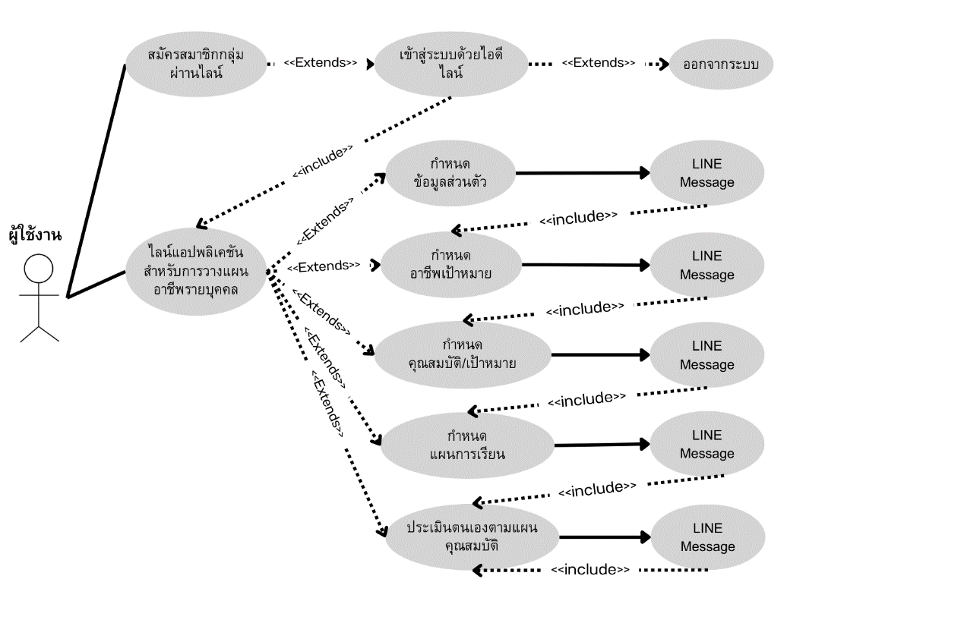**รูปที่ 4.1** แสดงยูสเคสไดอะแกรม ของผู้ใช้งาน

**4.5 ยูสเคสนาราทิฟ (Use Case Narrative**) ใช้สำหรับอธิบายรายละเอียดของ Use Case



**ตารางที่ 4.1** แสดงรายละเอียดของยูสเคส : เข้าสู่ระบบด้วยอีเมล

|  |  |
| --- | --- |
| ชื่อยูสเคส | เข้าสู่ระบบอีเมล |
| วัตถุประสงค์ | เพื่อเข้าใช้งานระบบได้ |
| รายละเอียด | เข้าสู่หน้าเว็บไซต์เพื่อทำการเข้าสู่ระบบ กรอกอีเมลและรหัสผ่าน  ลงในแบบฟอร์มการเข้าสู่ระบบและทำการยืนยัน จากนั้นระบบจะตรวจสอบข้อมูลโดยรับข้อมูลชื่อผู้ใช้  รหัสผ่านจากแบบฟอร์มและทำการค้นหาข้อมูลนั้นจากฐานข้อมูล ถ้ามีข้อมูลในฐานข้อมูลระบบจะอนุญาตให้ เข้าใช้งานในระบบ |
| แอคเตอร์ที่เกี่ยวข้อง | - |
| แอคเตอร์เกิดก่อน | - |
| แอคเตอร์เกิดหลัง | - |
| ขั้นตอนการทำงานหลัก | กิจกรรม   1. ผู้ใช้ระบบทำการกรอกอีเมลและรหัสผ่าน 2. กดปุ่ม “เข้าสู่ระบบ” 3. ระบบรับอีเมลและรหัสผ่านที่กรอกเข้ามา 4. ระบบตรวจสอบความถูกต้องของการกรอกข้อมูล 5. ระบบติดต่อฐานข้อมูลเพื่อค้นหาอีเมลและรหัสผ่าน 6. ระบบตรวจสอบอีเมลและรหัสผ่านที่ได้จากฐานข้อมูลและที่   กรอกเข้ามาว่าตรงกันหรือไม่   1. เข้าสู่ระบบผู้ใช้งาน |
| ทางเลือกในแต่ละกิจกรรม | ขั้นตอนที่ 4 ในกรณีที่ผู้ใช้ระบบกรอกข้อมูลไม่ถูกต้อง ระบบจะแจ้งเตือนให้กรอกข้อมูลใหม่อีกครั้ง  ขั้นตอนที่ 6 ในกรณีผู้ใช้ระบบกรอกชื่อผู้ใช้และรหัสผ่าน ไม่ตรงกับข้อมูลในฐานข้อมูล ระบบจะแจ้ง  เตือนให้กรอกข้อมูลใหม่อีกครั้ง |
| เงื่อนไขก่อนการทำงาน | - |
| เงื่อนไขหลังการทำงาน | ต้องออกจากระบบทุกครั้ง |

**ตารางที่ 4.2** แสดงรายละเอียดของยูสเคส : เข้าสู่ระบบด้วยไอดีไลน์

|  |  |
| --- | --- |
| ชื่อยูสเคส | เข้าสู่ระบบไอดีไลน์ |
| วัตถุประสงค์ | เพื่อเข้าใช้งานระบบได้ |
| รายละเอียด | เข้าสู่หน้าเว็บไซต์เพื่อทำการเข้าสู่ระบบ เลือกเข้าสู่ระบบด้วยไอดีไลน์ ในแบบฟอร์มการเข้าสู่ระบบและทำการยืนยัน จากนั้นระบบจะตรวจสอบข้อมูลโดยรับข้อมูลชื่อผู้ใช้  รหัสผ่านจากแบบฟอร์มและทำการค้นหาข้อมูลนั้นจากฐานข้อมูล ถ้ามีข้อมูลในฐานข้อมูลระบบจะอนุญาตให้ เข้าใช้งานในระบบ |
| แอคเตอร์ที่เกี่ยวข้อง | - |
| แอคเตอร์เกิดก่อน | - |
| แอคเตอร์เกิดหลัง | - |
| ขั้นตอนการทำงานหลัก | กิจกรรม   1. ผู้ใช้ระบบทำการกรอกเข้าสู่ระบบด้วยไอดีไลน์   กดปุ่ม “เข้าสู่ระบบ”   1. ระบบรับไอดีไลน์ที่ส่งเข้ามาระบบตรวจสอบความถูกต้องของข้อมูล 2. ระบบติดต่อฐานข้อมูลเพื่อค้นหาไอดี 3. ระบบตรวจสอบไอดีไลน์ที่ได้จากฐานข้อมูลและที่ กรอกเข้ามาว่าตรงกันหรือไม่ 4. ระบบรับผลการค้นหาจากฐานข้อมูล 5. ระบบแสดงชื่อผู้ใช้และแสดงหน้าจอหลักของผู้ดูแลระบบ |
| ทางเลือกในแต่ละกิจกรรม | ขั้นตอนที่ 6 ในกรณีที่ผู้ใช้ระบบกรอกข้อมูลแล้วไม่พบ ระบบจะแจ้งเตือนไม่พบผู้ใช้ |
| เงื่อนไขก่อนการทำงาน | - |
| เงื่อนไขหลังการทำงาน | ต้องออกจากระบบทุกครั้ง |

**ตารางที่ 4.3** แสดงรายละเอียดของยูสเคส : ออกจากระบบ

|  |  |
| --- | --- |
| ชื่อยูสเคส | ออกจากระบบ |
| วัตถุประสงค์ | เพื่อให้ผู้ใช้สามารถออกจากระบบ |
| รายละเอียด | เมื่อทำการเลือกฟังก์ชันนี้ระบบจะทำการคืนค่ากลับไปยังหน้าล็อคอินของเว็บไซต์ ในการเข้าสู่ระบบในครั้งต่อไป |
| แอคเตอร์ที่เกี่ยวข้อง | - |
| แอคเตอร์เกิดก่อน | - |
| แอคเตอร์เกิดหลัง | - |
| ขั้นตอนการทำงานหลัก | กิจกรรม  1. ผู้ใช้งานเลือกฟังก์ชันออกจากสู่ระบบหรือใช้งานเสร็จสิ้น  2. ระบบทำการล้าง Session  3. กลับเข้าสู่หน้าเข้าสู่ระบบ |
| ทางเลือกในแต่ละกิจกรรม | - |
| เงื่อนไขก่อนการทำงาน | ขั้นตอนที่ 1 ในกรณีที่ผู้ใช้ระบบจะออกจากระบบ ระบบจะย้ำอีกครั้งว่าต้องการออกจากระบบ และกดยืนยัน |
| เงื่อนไขหลังการทำงาน | - |

**ตารางที่ 4.4** แสดงรายละเอียดของยูสเคส : ลงทะเบียน

|  |  |
| --- | --- |
| ชื่อยูสเคส | ลงทะเบียน |
| วัตถุประสงค์ | เพื่อให้ผู้ใช้ใหม่ได้เข้ามาลงทะเบียนใช้งานระบบ |
| รายละเอียด | เมื่อทำการเลือกฟังก์ชัน Sing up ระบบจะเข้าสู่หน้าลงทะเบียนเข้าสู่ระบบ กรอก รหัส ชื่อ-นามสกุล อีเมล หรัสผ่าน สถานะ และลงทะเบียน |
| แอคเตอร์ที่เกี่ยวข้อง | - |
| แอคเตอร์เกิดก่อน | เข้าสู่ระบบ |
| แอคเตอร์เกิดหลัง |  |
| ขั้นตอนการทำงานหลัก | กิจกรรม  1. ลงทะเบียน  2. ระบบจะเข้าสู่หน้าลงทะเบียนเข้าสู่ระบบ กรอก รหัส ชื่อ-นามสกุล อีเมล หรัสผ่าน สถานะ  3. ลงทะเบียน |
| ทางเลือกในแต่ละกิจกรรม | - |
| เงื่อนไขก่อนการทำงาน | ขั้นตอนที่ 3 จำเป็นต้องกรอกข้อมูลให้ครบตามเงื่อนไข |
| เงื่อนไขหลังการทำงาน | - |

**ตารางที่ 4.5** แสดงรายละเอียดของยูสเคส : เพิ่มข้อมูลส่วนตัว

|  |  |
| --- | --- |
| ชื่อยูสเคส | เพิ่มข้อมูลส่วนตัว |
| วัตถุประสงค์ | เพื่อเพิ่มเนื้อหาข้อมูลพื้นฐาน |
| รายละเอียด | เมื่อผู้ใช้ต้องการเพิ่มเนื้อหาข้อมูลพื้นฐาน |
| แอคเตอร์ที่เกี่ยวข้อง | - |
| แอคเตอร์เกิดก่อน | - |
| แอคเตอร์เกิดหลัง | - |
| ขั้นตอนการทำงานหลัก | กิจกรรม  1. เข้าสู่ระบบ  2. ระบบเข้าสู่หน้าแรก  3. ผู้ใช้เลือกหน้าข้อมูลส่วนตัว  4. ผู้ใช้กรอกข้อมูลตามแบบฟอร์ม  5. เลือกบันทึกข้อมูล  6. ระบบบันทึกข้อมูลลงไปในฐานข้อมูล  7. บันทึกข้อมูล่วนตัวเรียบร้อย |
| ทางเลือกในแต่ละกิจกรรม | - |
| เงื่อนไขก่อนการทำงาน | ขั้นตอนที่ 1 เข้าสู่ระบบก่อนทำการลบข้อมูล  ขั้นตอนที่ 5 จำเป็นต้องกรอกข้อมูลให้ครบตามเงื่อนไข |
| เงื่อนไขหลังการทำงาน | - |

**ตารางที่ 4.6** แสดงรายละเอียดของยูสเคส : แก้ไขข้อมูลส่วนตัว

|  |  |
| --- | --- |
| ชื่อยูสเคส | แก้ไขข้อมูลส่วนตัว |
| วัตถุประสงค์ | แก้ไขเนื้อหาข้อมูลส่วนตัว |
| รายละเอียด | เมื่อผู้ใช้ต้องการแก้ไขเนื้อหาข้อมูลส่วนตัว |
| แอคเตอร์ที่เกี่ยวข้อง | - |
| แอคเตอร์เกิดก่อน | - |
| แอคเตอร์เกิดหลัง | - |
| ขั้นตอนการทำงานหลัก | กิจกรรม  1. เข้าสู่ระบบ  2. ระบบเข้าสู่หน้าแรก  3. ผู้ใช้เลือกจัดการข้อมูลส่วนตัว  4. ผู้ใช้เลือกแก้ไขหน้าข้อมูลส่วนตัว  5. เลือกข้อมูลส่วนตัวที่ต้องการแก้ไข  6. ระบบดึงข้อมูลที่ผู้ใช้เลือกจากฐานข้อมูล  7. ผู้ใช้แก้ไขข้อมูลที่ต้องการแก้ไข  8. ผู้ใช้เลือกอัพเดท  9. ระบบบันทึกข้อมูลลงไปในฐานข้อมูล  10. บันทึกข้อมูลเรียบร้อย |
| ทางเลือกในแต่ละกิจกรรม | - |
| เงื่อนไขก่อนการทำงาน | ขั้นตอนที่ 8 จำเป็นต้องกรอกข้อมูลให้ครบตามเงื่อนไข |
| เงื่อนไขหลังการทำงาน | - |

**ตารางที่ 4.7** แสดงรายละเอียดของยูสเคส : ลบข้อมูลส่วนตัว

|  |  |
| --- | --- |
| ชื่อยูสเคส | ลบข้อมูลส่วนตัว |
| วัตถุประสงค์ | ลบเนื้อหาข้อมูลส่วนตัว |
| รายละเอียด | เมื่อผู้ใช้ต้องการลบเนื้อหาข้อมูลส่วนตัว |
| แอคเตอร์ที่เกี่ยวข้อง | - |
| แอคเตอร์เกิดก่อน | - |
| แอคเตอร์เกิดหลัง | - |
| ขั้นตอนการทำงานหลัก | กิจกรรม  1. เข้าสู่ระบบ  2. ระบบเข้าสู่หน้าแรก  3. ผู้ใช้เลือกข้อมูลส่วนตัว  4. เลือกข้อมูลส่วนตัวที่ต้องการลบ  5. ระบบดึงข้อมูลที่ผู้ใช้เลือกจากฐานข้อมูล  6. ผู้ใช้ลบข้อมูลที่ต้องการแก้ไข  7. ระบบลบข้อมูลจากฐานข้อมูล |
| ทางเลือกในแต่ละกิจกรรม | - |
| เงื่อนไขก่อนการทำงาน | ขั้นตอนที่ 1 เข้าสู่ระบบก่อนทำการลบข้อมูล |
| เงื่อนไขหลังการทำงาน | - |

**ตารางที่ 4.8** แสดงรายละเอียดของยูสเคส : เพิ่มข้อมูลอาชีพเป้าหมาย

|  |  |
| --- | --- |
| ชื่อยูสเคส | เพิ่ม ข้อมูลอาชีพเป้าหมาย |
| วัตถุประสงค์ | เพื่อเพิ่มเนื้อหาข้อมูลอาชีพเป้าหมาย |
| รายละเอียด | เมื่อผู้ใช้ต้องการเพิ่มเนื้อหาข้อมูลอาชีพเป้าหมาย |
| แอคเตอร์ที่เกี่ยวข้อง | - |
| แอคเตอร์เกิดก่อน | - |
| แอคเตอร์เกิดหลัง | - |
| ขั้นตอนการทำงานหลัก | กิจกรรม  1. เข้าสู่ระบบ  2. ระบบเข้าสู่หน้าแรก  3. ผู้ใช้เลือกหน้าข้อมูลอาชีพเป้าหมาย  4. ผู้ใช้กรอกข้อมูลตามแบบฟอร์ม  5. เลือกบันทึกข้อมูล  6. ระบบบันทึกข้อมูลลงไปในฐานข้อมูล  7. บันทึกข้อมูลอาชีพเป้าหมายเรียบร้อย |
| ทางเลือกในแต่ละกิจกรรม | - |
| เงื่อนไขก่อนการทำงาน | ขั้นตอนที่ 1 เข้าสู่ระบบก่อนทำการลบข้อมูล  ขั้นตอนที่ 5 จำเป็นต้องกรอกข้อมูลให้ครบตามเงื่อนไข |
| เงื่อนไขหลังการทำงาน | - |

**ตารางที่ 4.9** แสดงรายละเอียดของยูสเคส : แก้ไขอาชีพเป้าหมาย

|  |  |
| --- | --- |
| ชื่อยูสเคส | แก้ไขข้อมูลอาชีพเป้าหมาย |
| วัตถุประสงค์ | แก้ไขเนื้อหาข้อมูลอาชีพเป้าหมาย |
| รายละเอียด | เมื่อผู้ใช้ต้องการแก้ไขเนื้อหาข้อมูลอาชีพเป้าหมาย |
| แอคเตอร์ที่เกี่ยวข้อง | - |
| แอคเตอร์เกิดก่อน | - |
| แอคเตอร์เกิดหลัง | - |
| ขั้นตอนการทำงานหลัก | กิจกรรม  1. เข้าสู่ระบบ  2. ระบบเข้าสู่หน้าแรก  3. ผู้ใช้เลือกอาชีพเป้าหมาย  4. ผู้ใช้เลือกแก้ไขหน้าข้อมูลอาชีพเป้าหมาย  5. เลือกข้อมูลอาชีพเป้าหมายที่ต้องการแก้ไข  6. ระบบดึงข้อมูลที่ผู้ใช้เลือกจากฐานข้อมูล  7. ผู้ใช้แก้ไขข้อมูลที่ต้องการ  8. ผู้ใช้เลือกอัพเดท  9. ระบบบันทึกข้อมูลลงไปในฐานข้อมูล  10. บันทึกข้อมูลเรียบร้อย |
| ทางเลือกในแต่ละกิจกรรม | - |
| เงื่อนไขก่อนการทำงาน | ขั้นตอนที่ 1 เข้าสู่ระบบก่อนทำการลบข้อมูล |
| เงื่อนไขหลังการทำงาน | - |

**ตารางที่ 4.10** แสดงรายละเอียดของยูสเคส : ลบข้อมูลอาชีพเป้าหมาย

|  |  |
| --- | --- |
| ชื่อยูสเคส | ลบข้อมูลอาชีพเป้าหมาย |
| วัตถุประสงค์ | ลบเนื้อหาข้อมูลอาชีพเป้าหมายอาชีพเป้าหมาย |
| รายละเอียด | เมื่อผู้ใช้ต้องการลบเนื้อหาข้อมูลอาชีพเป้าหมาย |
|  |  |
| แอคเตอร์ที่เกี่ยวข้อง | - |
| แอคเตอร์เกิดก่อน | - |
| แอคเตอร์เกิดหลัง | - |
| ขั้นตอนการทำงานหลัก | กิจกรรม  1. เข้าสู่ระบบ  2. ระบบเข้าสู่หน้าแรก  3. ผู้ใช้เลือกข้อมูลอาชีพเป้าหมาย  4. เลือกข้อมูลอาชีพเป้าหมายที่ต้องการลบ  5. ระบบดึงข้อมูลที่ผู้ใช้เลือกจากฐานข้อมูล  6. ผู้ใช้ลบข้อมูลที่ต้องการ  7. ระบบลบข้อมูลจากฐานข้อมูล |
| ทางเลือกในแต่ละกิจกรรม | - |
| เงื่อนไขก่อนการทำงาน | ขั้นตอนที่ 1 เข้าสู่ระบบก่อนทำการลบข้อมูล |
| เงื่อนไขหลังการทำงาน | - |

**ตารางที่ 4.11** แสดงรายละเอียดของยูสเคส : เพิ่มข้อมูลคุณสมบัติ ทักษะ

|  |  |
| --- | --- |
| ชื่อยูสเคส | เพิ่ม ข้อมูลคุณสมบัติ ทักษะ |
| วัตถุประสงค์ | เพื่อเพิ่มเนื้อหาข้อมูลคุณสมบัติ ทักษะ |
| รายละเอียด | เมื่อผู้ใช้ต้องการเพิ่มเนื้อหาข้อมูลคุณสมบัติ ทักษะ |
| แอคเตอร์ที่เกี่ยวข้อง | - |
| แอคเตอร์เกิดก่อน | - |
| แอคเตอร์เกิดหลัง | - |
| ขั้นตอนการทำงานหลัก | กิจกรรม  1. เข้าสู่ระบบ  2. ระบบเข้าสู่หน้าแรก  3. ผู้ใช้เลือกหน้าข้อมูลคุณสมบัติ ทักษะ  4. ผู้ใช้กรอกข้อมูลตามแบบฟอร์ม  5. เลือกบันทึกข้อมูล  6. ระบบบันทึกข้อมูลลงไปในฐานข้อมูล  7. บันทึกข้อมูลคุณสมบัติ ทักษะเรียบร้อย |
| ทางเลือกในแต่ละกิจกรรม | - |
| เงื่อนไขก่อนการทำงาน | ขั้นตอนที่ 1 เข้าสู่ระบบก่อนทำการลบข้อมูล  ขั้นตอนที่ 5 จำเป็นต้องกรอกข้อมูลให้ครบตามเงื่อนไข |
| เงื่อนไขหลังการทำงาน | - |

**ตารางที่ 4.12** แสดงรายละเอียดของยูสเคส : แก้ไขข้อมูลคุณสมบัติ ทักษะ

|  |  |
| --- | --- |
| ชื่อยูสเคส | แก้ไขข้อมูลคุณสมบัติ ทักษะ |
| วัตถุประสงค์ | แก้ไขเนื้อหาข้อมูลคุณสมบัติ ทักษะ |
| รายละเอียด | เมื่อผู้ใช้ต้องการแก้ไขเนื้อหาข้อมูลคุณสมบัติ ทักษะ |
| แอคเตอร์ที่เกี่ยวข้อง | - |
| แอคเตอร์เกิดก่อน | - |
| แอคเตอร์เกิดหลัง | - |
| ขั้นตอนการทำงานหลัก | กิจกรรม  1. เข้าสู่ระบบ  2. ระบบเข้าสู่หน้าแรก  3. ผู้ใช้เลือกหน้าข้อมูลคุณสมบัติ ทักษะ  4. ผู้ใช้เลือกแก้ไขข้อมูลคุณสมบัติ ทักษะ  5. เลือกข้อมูลคุณสมบัติ ทักษะที่ต้องการแก้ไข  6. ระบบดึงข้อมูลที่ผู้ใช้เลือกจากฐานข้อมูล  7. ผู้ใช้แก้ไขข้อมูลที่ต้องการแก้ไข  8. ผู้ใช้เลือกอัพเดท  9. ระบบบันทึกข้อมูลลงไปในฐานข้อมูล  10. บันทึกข้อมูลเรียบร้อย |
| ทางเลือกในแต่ละกิจกรรม | - |
| เงื่อนไขก่อนการทำงาน | ขั้นตอนที่ 1 เข้าสู่ระบบก่อนทำการลบข้อมูล |
| เงื่อนไขหลังการทำงาน | - |

**ตารางที่ 4.13** แสดงรายละเอียดของยูสเคส : ลบข้อมูลคุณสมบัติ ทักษะ

|  |  |
| --- | --- |
| ชื่อยูสเคส | ลบข้อมูลคุณสมบัติ ทักษะ |
| วัตถุประสงค์ | ลบเนื้อหาข้อมูลคุณสมบัติ ทักษะ |
| รายละเอียด | เมื่อผู้ใช้ต้องการลบเนื้อหาข้อมูลคุณสมบัติ ทักษะ |
|  |  |
| แอคเตอร์ที่เกี่ยวข้อง | - |
| แอคเตอร์เกิดก่อน | - |
| แอคเตอร์เกิดหลัง | - |
| ขั้นตอนการทำงานหลัก | กิจกรรม  1. เข้าสู่ระบบ  2. ระบบเข้าสู่หน้าแรก  3. ผู้ใช้เลือกข้อมูลข้อมูลคุณสมบัติ ทักษะ  4. เลือกข้อมูลอาชีพเป้าหมายที่ต้องการลบ  5. ระบบดึงข้อมูลที่ผู้ใช้เลือกจากฐานข้อมูล  6. ผู้ใช้ลบข้อมูลที่ต้องการ  7. ระบบลบข้อมูลจากฐานข้อมูล |
| ทางเลือกในแต่ละกิจกรรม | - |
| เงื่อนไขก่อนการทำงาน | ขั้นตอนที่ 1 เข้าสู่ระบบก่อนทำการลบข้อมูล |
| เงื่อนไขหลังการทำงาน | - |

**ตารางที่ 4.14** แสดงรายละเอียดของยูสเคส : เพิ่มข้อมูลแผนเรียน/ทำ

|  |  |
| --- | --- |
| ชื่อยูสเคส | เพิ่ม ข้อมูลแผนเรียน/ทำ |
| วัตถุประสงค์ | เพื่อเพิ่มเนื้อหาข้อมูลแผนเรียน/ทำ |
| รายละเอียด | เมื่อผู้ใช้ต้องการเพิ่มเนื้อหาข้อมูลแผนเรียน/ทำ |
| แอคเตอร์ที่เกี่ยวข้อง | - |
| แอคเตอร์เกิดก่อน | - |
| แอคเตอร์เกิดหลัง | - |
| ขั้นตอนการทำงานหลัก | กิจกรรม  1. เข้าสู่ระบบ  2. ระบบเข้าสู่หน้าแรก  3. ผู้ใช้เลือกหน้าข้อมูลแผนเรียน/ทำ  4. ผู้ใช้กรอกข้อมูลตามแบบฟอร์ม  5. เลือกบันทึกข้อมูล  6. ระบบบันทึกข้อมูลลงไปในฐานข้อมูล  7. บันทึกข้อมูลแผนเรียน/ทำเรียบร้อย |
| ทางเลือกในแต่ละกิจกรรม | - |
| เงื่อนไขก่อนการทำงาน | ขั้นตอนที่ 1 เข้าสู่ระบบก่อนทำการลบข้อมูล  ขั้นตอนที่ 5 จำเป็นต้องกรอกข้อมูลให้ครบตามเงื่อนไข |
| เงื่อนไขหลังการทำงาน | - |

**ตารางที่ 4.15** แสดงรายละเอียดของยูสเคส : แก้ไขข้อมูลแผนเรียน/ทำ

|  |  |
| --- | --- |
| ชื่อยูสเคส | แก้ไขข้อมูลแผนเรียน/ทำ |
| วัตถุประสงค์ | แก้ไขเนื้อหาข้อมูลแผนเรียน/ทำ |
| รายละเอียด | เมื่อผู้ใช้ต้องการแก้ไขเนื้อหาข้อมูลแผนเรียน/ทำ |
| แอคเตอร์ที่เกี่ยวข้อง | - |
| แอคเตอร์เกิดก่อน | - |
| แอคเตอร์เกิดหลัง | - |
| ขั้นตอนการทำงานหลัก | กิจกรรม  1. เข้าสู่ระบบ  2. ระบบเข้าสู่หน้าแรก  3. ผู้ใช้เลือกจัดการข้อมูลส่วนตัว  4. ผู้ใช้เลือกแก้ไขหน้าข้อมูลส่วนตัว  5. เลือกข้อมูลส่วนตัวที่ต้องการแก้ไข  6. ระบบดึงข้อมูลที่ผู้ใช้เลือกจากฐานข้อมูล  7. ผู้ใช้แก้ไขข้อมูลที่ต้องการแก้ไข  8. ผู้ใช้เลือกอัพเดท  9. ระบบบันทึกข้อมูลลงไปในฐานข้อมูล  10. บันทึกข้อมูลเรียบร้อย |
| ทางเลือกในแต่ละกิจกรรม | - |
| เงื่อนไขก่อนการทำงาน | ขั้นตอนที่ 1 เข้าสู่ระบบก่อนทำการลบข้อมูล |
| เงื่อนไขหลังการทำงาน | - |

**ตารางที่ 4.16** แสดงรายละเอียดของยูสเคส : ลบข้อมูลแผนเรียน/ทำ

|  |  |
| --- | --- |
| ชื่อยูสเคส | ลบข้อมูลแผนเรียน/ทำ |
| วัตถุประสงค์ | ลบเนื้อหาข้อมูลแผนเรียน/ทำ |
| รายละเอียด | เมื่อผู้ใช้ต้องการลบเนื้อหาข้อมูลแผนเรียน/ทำ |
|  |  |
| แอคเตอร์ที่เกี่ยวข้อง | - |
| แอคเตอร์เกิดก่อน | - |
| แอคเตอร์เกิดหลัง | - |
| ขั้นตอนการทำงานหลัก | กิจกรรม  1. เข้าสู่ระบบ  2. ระบบเข้าสู่หน้าแรก  3. ผู้ใช้เลือกข้อมูลอาชีพเป้าหมาย  4. เลือกข้อมูลอาชีพเป้าหมายที่ต้องการลบ  5. ระบบดึงข้อมูลที่ผู้ใช้เลือกจากฐานข้อมูล  6. ผู้ใช้ลบข้อมูลที่ต้องการ  7. ระบบลบข้อมูลจากฐานข้อมูล |
| ทางเลือกในแต่ละกิจกรรม | - |
| เงื่อนไขก่อนการทำงาน | ขั้นตอนที่ 1 เข้าสู่ระบบก่อนทำการลบข้อมูล |
| เงื่อนไขหลังการทำงาน | - |

**ตารางที่ 4.17** แสดงรายละเอียดของยูสเคส : เพิ่มข้อมูลประเมินตนเอง

|  |  |
| --- | --- |
| ชื่อยูสเคส | เพิ่ม ข้อมูลประเมินตนเอง |
| วัตถุประสงค์ | เพื่อเพิ่มเนื้อหาข้อมูลประเมินตนเอง |
| รายละเอียด | เมื่อผู้ใช้ต้องการเพิ่มเนื้อหาข้อมูลประเมินตนเอง |
| แอคเตอร์ที่เกี่ยวข้อง | - |
| แอคเตอร์เกิดก่อน | - |
| แอคเตอร์เกิดหลัง | - |
| ขั้นตอนการทำงานหลัก | กิจกรรม  1. เข้าสู่ระบบ  2. ระบบเข้าสู่หน้าแรก  3. ผู้ใช้เลือกหน้าข้อมูลประเมินตนเอง  4. ผู้ใช้กรอกข้อมูลตามแบบฟอร์ม  5. เลือกบันทึกข้อมูล  6. ระบบบันทึกข้อมูลลงไปในฐานข้อมูล  7. บันทึกข้อมูลประเมินตนเองเรียบร้อย |
| ทางเลือกในแต่ละกิจกรรม | - |
| เงื่อนไขก่อนการทำงาน | ขั้นตอนที่ 1 เข้าสู่ระบบก่อนทำการลบข้อมูล  ขั้นตอนที่ 5 จำเป็นต้องกรอกข้อมูลให้ครบตามเงื่อนไข |
| เงื่อนไขหลังการทำงาน | - |

**ตารางที่ 4.18** แสดงรายละเอียดของยูสเคส : แก้ไขข้อมูลประเมินตนเอง

|  |  |
| --- | --- |
| ชื่อยูสเคส | แก้ไขข้อมูลประเมินตนเอง |
| วัตถุประสงค์ | แก้ไขเนื้อหาข้อมูลประเมินตนเอง |
| รายละเอียด | เมื่อผู้ใช้ต้องการแก้ไขเนื้อหาข้อมูลประเมินตนเอง |
| แอคเตอร์ที่เกี่ยวข้อง | - |
| แอคเตอร์เกิดก่อน | - |
| แอคเตอร์เกิดหลัง | - |
| ขั้นตอนการทำงานหลัก | กิจกรรม  1. เข้าสู่ระบบ  2. ระบบเข้าสู่หน้าแรก  3. ผู้ใช้เลือกหน้าข้อมูลประเมินตนเอง  4. ผู้ใช้เลือกแก้ไขข้อมูลประเมินตนเอง  5. เลือกประเมินตนเองที่ต้องการแก้ไข  6. ระบบดึงข้อมูลที่ผู้ใช้เลือกจากฐานข้อมูล  7. ผู้ใช้แก้ไขข้อมูลที่ต้องการแก้ไข  8. ผู้ใช้เลือกอัพเดท  9. ระบบบันทึกข้อมูลลงไปในฐานข้อมูล  10. บันทึกข้อมูลเรียบร้อย |
| ทางเลือกในแต่ละกิจกรรม | - |
| เงื่อนไขก่อนการทำงาน | ขั้นตอนที่ 1 เข้าสู่ระบบก่อนทำการลบข้อมูล |
| เงื่อนไขหลังการทำงาน | - |

**ตารางที่ 4.19** แสดงรายละเอียดของยูสเคส : ลบข้อมูลประเมินตนเอง

|  |  |
| --- | --- |
| ชื่อยูสเคส | ลบข้อมูลประเมินตนเอง |
| วัตถุประสงค์ | ลบเนื้อหาข้อมูลประเมินตนเอง |
| รายละเอียด | เมื่อผู้ใช้ต้องการลบเนื้อหาข้อมูลประเมินตนเอง |
| แอคเตอร์ที่เกี่ยวข้อง | - |
| แอคเตอร์เกิดก่อน | - |
| แอคเตอร์เกิดหลัง | - |
| ขั้นตอนการทำงานหลัก | กิจกรรม  1. เข้าสู่ระบบ  2. ระบบเข้าสู่หน้าแรก  3. ผู้ใช้เลือกข้อมูลประเมินตนเอง  4. เลือกข้อมูลประเมินตนเองที่ต้องการลบ  5. ระบบดึงข้อมูลที่ผู้ใช้เลือกจากฐานข้อมูล  6. ผู้ใช้ลบข้อมูลที่ต้องการ  7. ระบบลบข้อมูลจากฐานข้อมูล |
| ทางเลือกในแต่ละกิจกรรม | - |
| เงื่อนไขก่อนการทำงาน | ขั้นตอนที่ 1 เข้าสู่ระบบก่อนทำการลบข้อมูล |
| เงื่อนไขหลังการทำงาน | - |

**4.6 ซีเควนซ์ไดอะแกรม (Sequence Diagram)**

จากการวิเคราะห์สามารถสร้างซีเควนซ์ไดอะแกรมดังนี้

1. ซีเควนซ์ไดอะแกรม(User) เข้าสู่ระบบ

1.1 ซีเควนซ์ไดอะแกรม(User) เข้าสู่ระบบด้วยไลน์

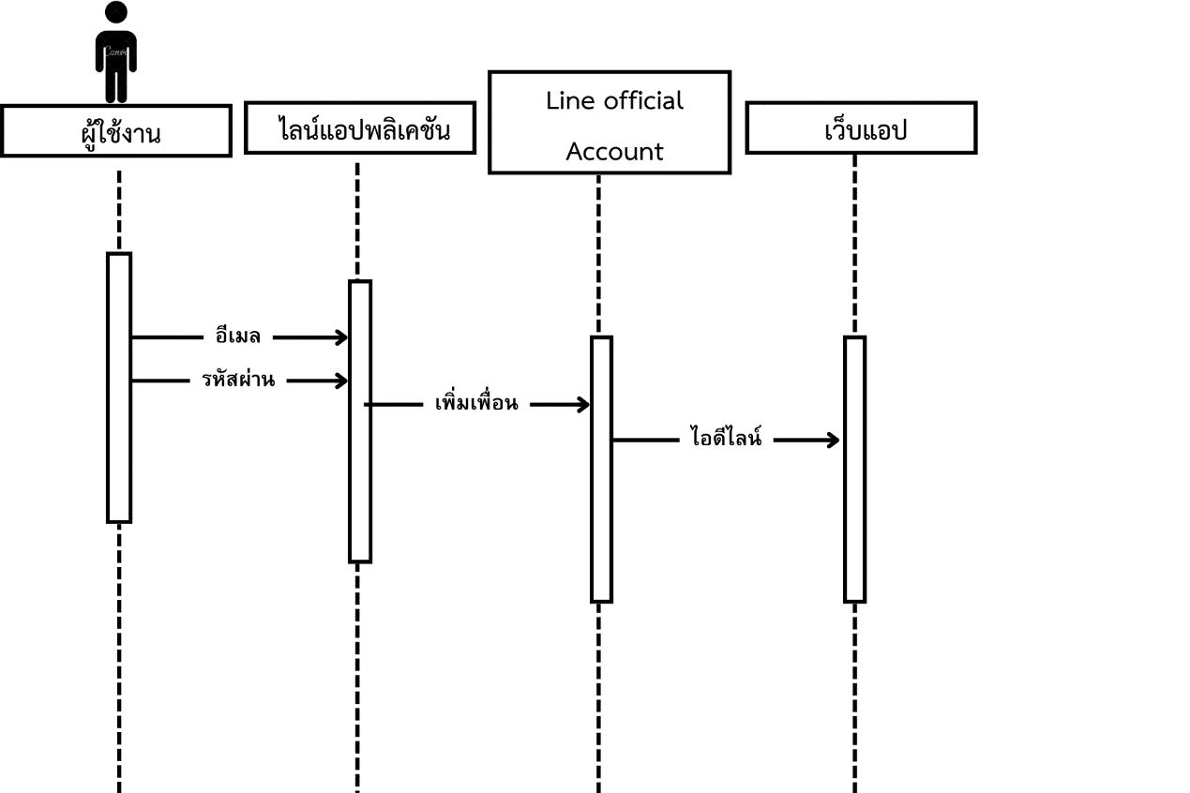

**รูปที่ 4.2** แสดงซีเควนซ์ไดอะแกรม เข้าสู่ระบบด้วยไลน์

1.2 ซีเควนซ์ไดอะแกรม(User) ออกจากระบบ

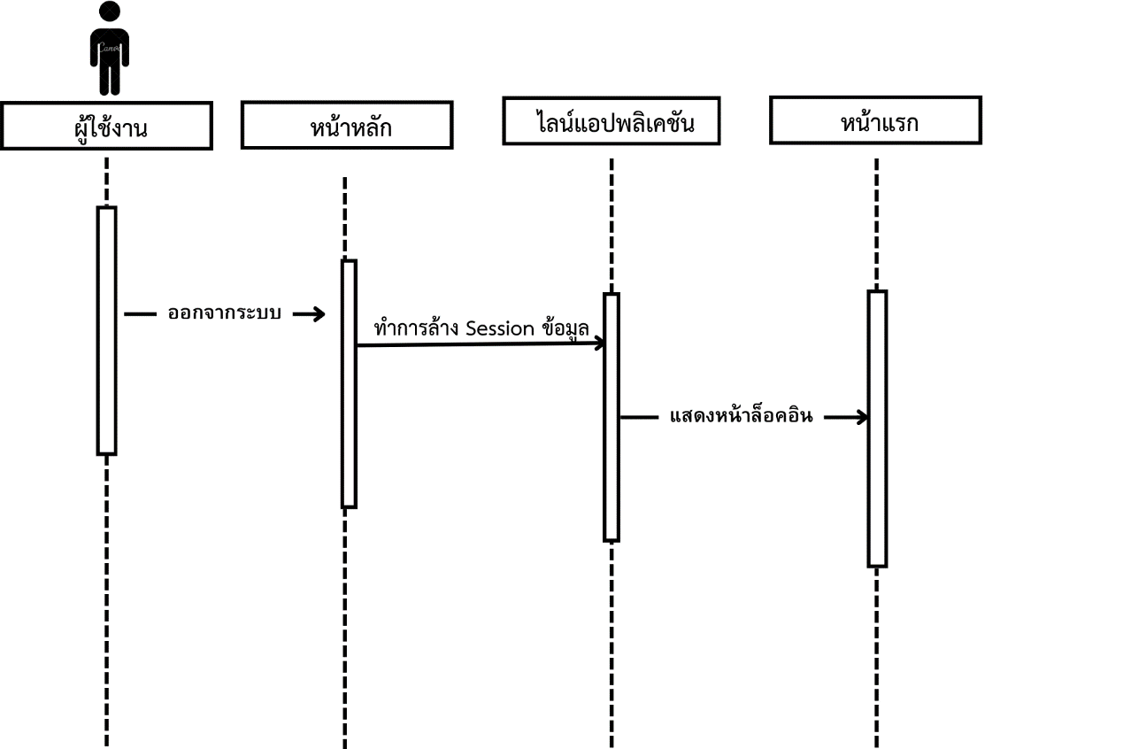

**รูปที่ 4.3** แสดงซีเควนซ์ไดอะแกรมออกจากระบบ

2. ซีเควนซ์ไดอะแกรม(User) หน้าข้อมูลส่วนตัว

2.1 ซีเควนซ์ไดอะแกรม(User) เพิ่ม แก้ไข ลบข้อมูลส่วนตัว

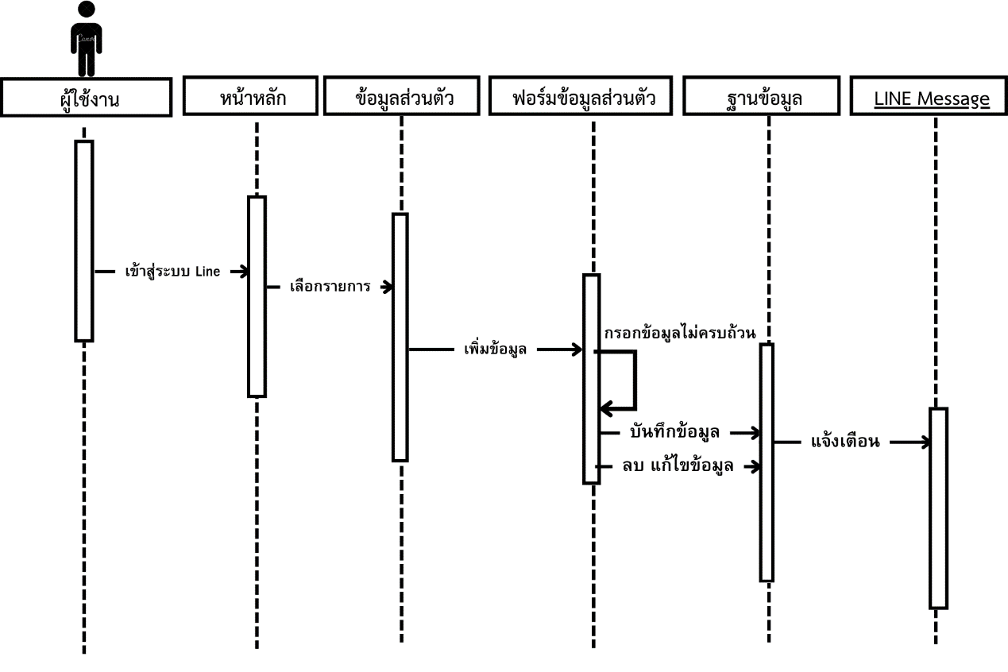

**รูปที่ 4.4** แสดงซีเควนซ์ไดอะแกรม หน้าเพิ่ม แก้ไข ลบข้อมูลส่วนตัว (User)

3.ซีเควนซ์ไดอะแกรม(User) หน้าข้อมูลอาชีพเป้าหมาย

3.1 ซีเควนซ์ไดอะแกรม(User) เพิ่ม แก้ไข ลบอาชีพเป้าหมาย

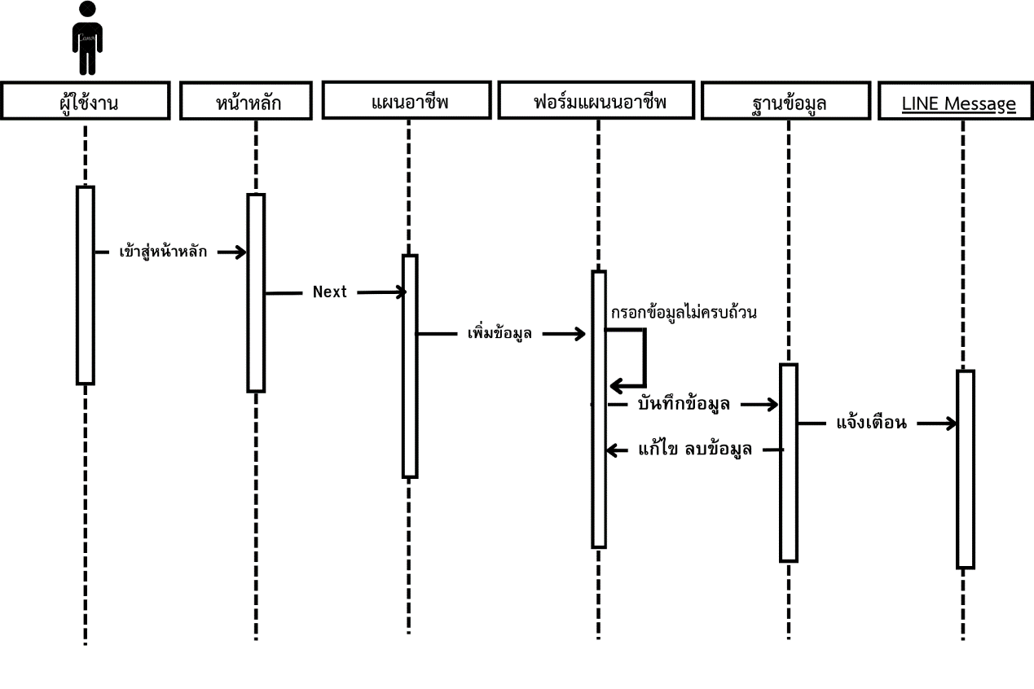

**รูปที่ 4.5** แสดงซีเควนซ์ไดอะแกรม หน้าเพิ่มแก้ไขลบอาชีพเป้าหมาย (User)

4.ซีเควนซ์ไดอะแกรม(User) หน้าคุณสมบัติ ทักษะ

4.1 ซีเควนซ์ไดอะแกรม(User) : เพิ่ม แก้ไข ลบข้อมูลคุณสมบัติ ทักษะ

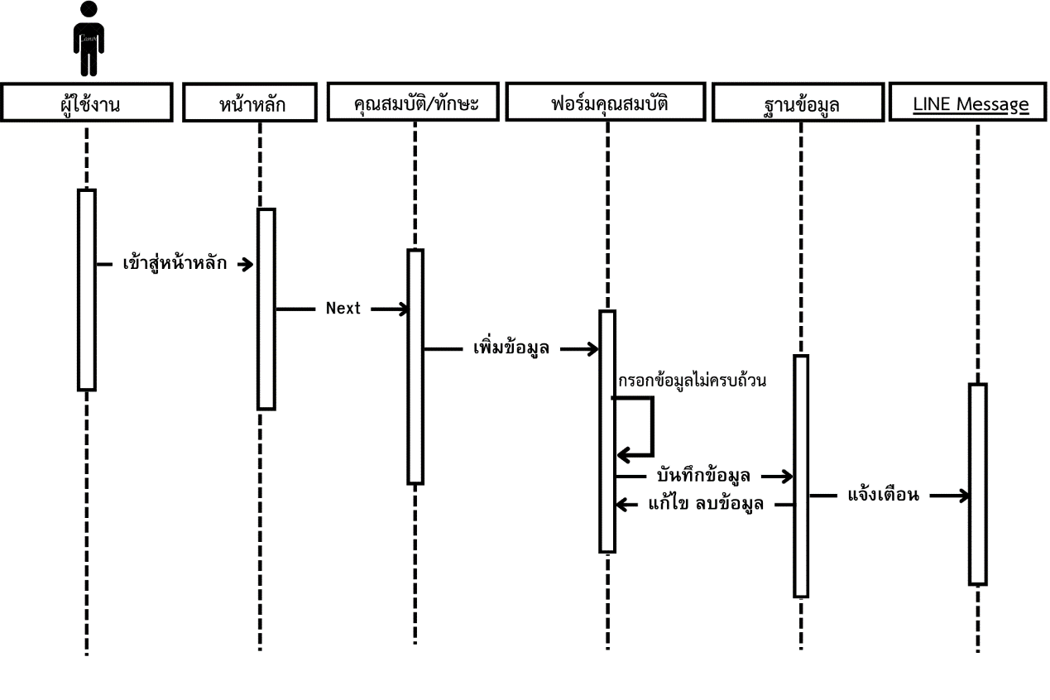

**รูปที่ 4.6** แสดงซีเควนซ์ไดอะแกรม หน้าเพิ่มแก้ไขลบข้อมูลคุณสมบัติ ทักษะ(User)

5. ซีเควนซ์ไดอะแกรม(User) หน้าข้อมูลแผนเรียน/ทำ

5.1 ซีเควนซ์ไดอะแกรม(User) : เพิ่ม แก้ไข ลบข้อมูลแผนเรียน/ทำ

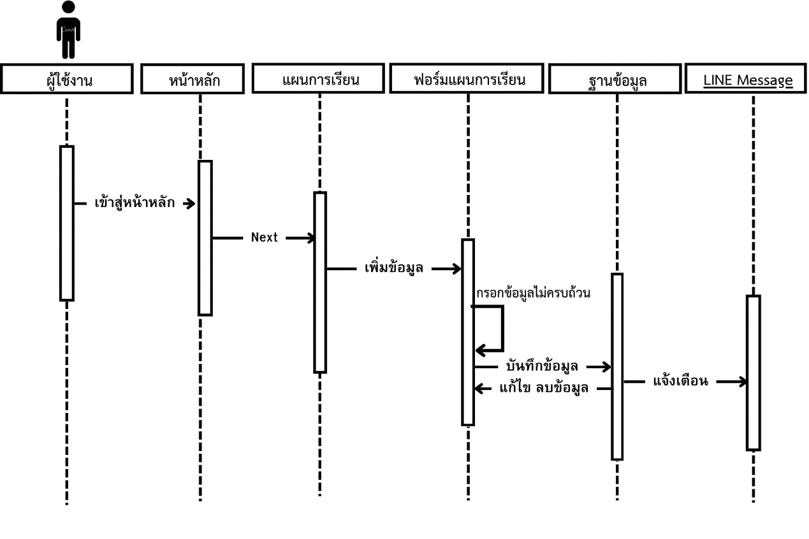

**รูปที่ 4.7** แสดงซีเควนซ์ไดอะแกรม หน้าเพิ่ม แก้ไข ลบข้อมูลแผนเรียน/ทำ(User)

6. ซีเควนซ์ไดอะแกรม(User) หน้าข้อมูลประเมินตนเอง

6.1ซีเควนซ์ไดอะแกรม(User) : เพิ่ม แก้ไข ลบข้อมูลประเมินตนเอง

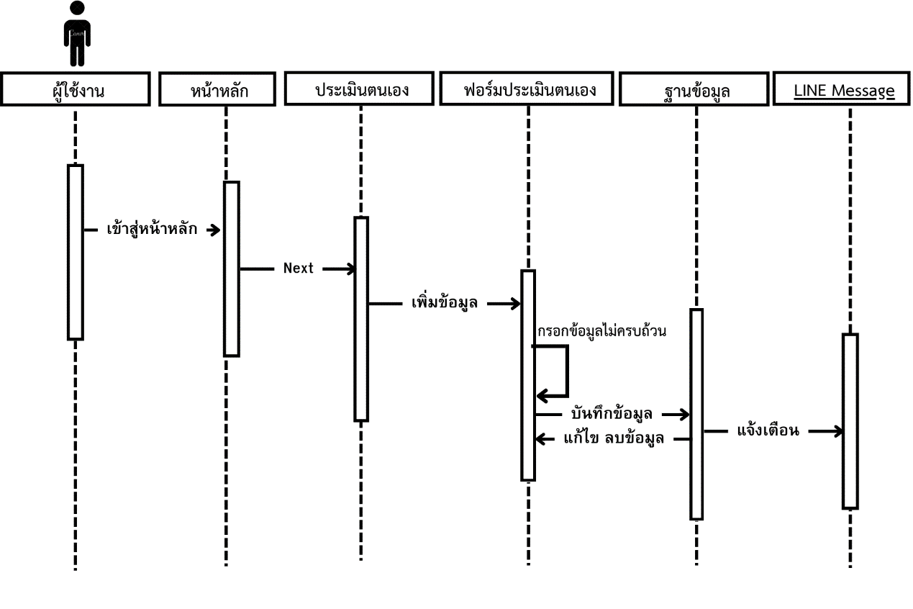

**รูปที่ 4.8** แสดงซีเควนซ์ไดอะแกรมหน้าเพิ่ม แก้ไข ลบข้อมูลประเมินตนเอง(User)

**4.7 การออกแบบฐานข้อมูล**

ไลน์แอปพลิเคชันสำหรับการวางแผนอาชีพรายบุคคลมีการออกแบบฐานข้อมูลโดยอ้างอิงการวิเคราะห์และออกแบบระบบจากเนื้อหาที่กล่าวไว้ใน ข้างต้น โดยใช้เครื่องมือ ดาต้าดิกชันนารี ( Data Dictionary) และแผนผังแสดงความสัมพันธ์ระหว่าง Entity หรือ กลุ่มข้อมูล (ER Diagram) รายละเอียด ดังนี้

**รูปที่ 4.9** แสดง Entity Relationship Diagram

ตารางแสดงความสัมพันธ์ ( Entity Relationship Model: ER Diagram)ความสัมพันธ์แบบ 1 to 1 ประกอบด้วย

1)Table member(ตารางผู้ใช้) และ Table employee(ตารางสมาชิก)

2)Table qa_Plan_career(ตารางแผนคุณสมบัติ) และ Table target(ตารางเป้าหมาย)

3Table Plan(ตารางแผนการปฏิบัติ) และ Table qa_Plan_career(ตารางแผนคุณสมบัติ)

4)Table self_assessment(ตารางการประเมินแผน) และ Table qa_Plan_career(ตาราง

แผนการปฏิบัติ)

5)Table self_assessment(ตารางการประเมินแผน) และ ตาราง perform(ตารางระดับการ

ประเมิน)

ความสัมพันธ์แบบ 1 to many ประกอบด้วย

1)Table employee(ตารางสมาชิก) และ Table Plan_career(ตารางแผนอาชีพ)

2)Table Plan_career(ตารางแผนอาชีพ) และ Table career(ตารางอาชีพ)

3)Table qa_Plan_career(ตารางแผนคุณสมบัติ) และ Table Plan_career(ตารางแผนอาชีพ)

4)Table qa_Plan_career(ตารางแผนคุณสมบัติ) และ Table qualification(ตารางคุณสมบัติ)

5)Table Plan(ตารางแผนการปฏิบัติ) และ Table qa_Plan_career(ตารางแผนคุณสมบัติ

Database Server

**4.8 ดาต้าดิกชันนารี (Data Dictionary)**

เป็นตารางแสดงรายละเอียดของตารางในระบบฐานข้อมูล เพื่อให้ทราบว่าในฐานข้อมูลมีการจัดเก็บข้อมูลอย่างไรในระบบประกอบไปด้วยตารางต่างๆ ดังนี้

**ตารางที่ 4.20** แสดงดาต้าดิกชันนารี :career

|  |  |  |  |  |  |  |
| --- | --- | --- | --- | --- | --- | --- |
| Field Name : career  Description : อาชีพ | | | | | | |
| No | Field Name | Type | Length | Format | Description | Constrain |
| 1 | career_id | int | 11 | ตัวเลข | รหัสอาชีพ | Primary Key |
| 2 | career | Varchar | 100 | ตัวอักษร | ชื่ออาชีพ | Null |
| 3 | description | Varchar | 100 | ตัวอักษร | ชื่อ | Null |

**ตารางที่ 4.21** แสดงดาต้าดิกชันนารี : career_qualification

|  |  |  |  |  |  |  |
| --- | --- | --- | --- | --- | --- | --- |
| Field Name : career_qualification  Description : คุณสมบัติของอาชีพ | | | | | | |
| No | Field Name | Type | Length | Format | Description | Constrain |
| 1 | career_qualification_id | int | 11 | ตัวเลข | รหัสแผนอาชีพ | Primary Key |
| 2 | plan_career_id | int | 11 | ตัวเลข | รหัสแผนอาชีพ | Primary Key |
| 3 | qualification_id | Varchar | 100 | ตัวอักษร | ชื่ออาชีพ | Null |
| 4 | level | Varchar | 20 | ตัวอักษร | อธิบายระดับ | Null |
| 5 | target | Varchar | 100 | ตัวอักษร | อธิบายเป้าหมาย | Null |

**ตารางที่ 4*.*22** แสดงดาต้าดิกชันนารี : employee

|  |  |  |  |  |  |  |
| --- | --- | --- | --- | --- | --- | --- |
| Field Name : employee  Description : แผนข้อมูลส่วนตัว | | | | | | |
| No | Field Name | Type | Length | Format | Description | Constrain |
| 1 | id | int | 11 | ตัวเลข | รหัสผู้ใช้ | Primary Key |
| 2 | name | Varchar | 50 | ตัวอักษร | ชื่อผุ้ใช้ | Null |
| 3 | study_faculfy | Varchar | 50 | ตัวอักษร | ชื่อสาขาวิชา | Null |
| 4 | university | Varchar | 50 | ตัวอักษร | ชื่อสถาบัน | Null |
| 5 | disability_type | Varchar | 100 | ตัวอักษร | ความพิการ | Null |

**ตารางที่ 4.23** แสดงดาต้าดิกชันนารี : faculty

|  |  |  |  |  |  |  |
| --- | --- | --- | --- | --- | --- | --- |
| Field Name : faculty  Description : สาขาวิชา | | | | | | |
| No | Field Name | Type | Length | Format | Description | Constrain |
| 1 | faculty_id | int | 11 | ตัวเลข | รหัสสาขาวิชา | Primary Key |
| 2 | institution_id | Varchar | 30 | ตัวอักษร | ตัวเลข | Null |
| 3 | faculty_name | Varchar | 50 | ตัวอักษร | ชื่อสาขาวิชา | Null |

**ตารางที่ 4.24** แสดงดาต้าดิกชันนารี : level

|  |  |  |  |  |  |  |
| --- | --- | --- | --- | --- | --- | --- |
| Field Name : level  Description : ระดับ | | | | | | |
| No | Field Name | Type | Length | Format | Description | Constrain |
| 1 | level_id | int | 11 | ตัวเลข | รหัสระดับ | Primary Key |
| 2 | level_name | Varchar | 100 | ตัวอักษร | ชื่อระดับ | Null |
| 3 | level_description | Varchar | 100 | ตัวอักษร | อธิบายระดับ | Null |
| 4 | weight | Varchar | 10 | ตัวอักษร | ตัวเลข | Null |

**ตารางที่ 4.25** แสดงดาต้าดิกชันนารี : major

|  |  |  |  |  |  |  |
| --- | --- | --- | --- | --- | --- | --- |
| Field Name : major  Description : สาขาวิชา | | | | | | |
| No | Field Name | Type | Length | Format | Description | Constrain |
| 1 | major_id | int | 11 | ตัวเลข | รหัสสาขา | Primary Key |
| 2 | degree_id | int | 11 | ตัวอักษร | ตัวเลข | Null |
| 3 | major_name | Varchar | 100 | ตัวอักษร | ชื่อสาขา | Null |

**ตารางที่ 4.26** แสดงดาต้าดิกชันนารี : member

|  |  |  |  |  |  |  |
| --- | --- | --- | --- | --- | --- | --- |
| Field Name : member  Description : ไอดีผู้ใช้งาน | | | | | | |
| No | Field Name | Type | Length | Format | Description | Constrain |
| 1 | member_id | int | 11 | ตัวเลข | รหัสไอดี | Primary Key |
| 2 | full_name | Varchar | 100 | ตัวอักษร | ชื่อ-นามสกุล | Null |
| 3 | email | Varchar | 100 | ตัวอักษร | ชื่ออีเมล | Null |
| 4 | password | Varchar | 10 | ตัวอักษร | รหัสผ่าน | Null |
| 5 | status | Varchar | 20 | ตัวอักษร | สถานะ | Null |

**ตารางที่ 4.27** แสดงดาต้าดิกชันนารี : perform

|  |  |  |  |  |  |  |
| --- | --- | --- | --- | --- | --- | --- |
| Field Name : perform.  Description : ระดับทักษะ | | | | | | |
| No | Field Name | Type | Length | Format | Description | Constrain |
| 1 | perform_id | int | 11 | ตัวเลข | รหัสทักษะ | Primary Key |
| 2 | perform_name | Varchar | 100 | ตัวอักษร | ชื่อทักษะ | Null |
| 3 | perform_value | int | 1000 | ตัวอักษร | ตัวเลข | Null |

**ตารางที่ 4.28** แสดงดาต้าดิกชันนารี : plan

|  |  |  |  |  |  |  |
| --- | --- | --- | --- | --- | --- | --- |
| Field Name : plan  Description : แผนการเรียน | | | | | | |
| No | Field Name | Type | Length | Format | Description | Constrain |
| 1 | planId | int | 11 | ตัวเลข | รหัสแผนเรียน | Primary Key |
| 2 | qa_plan_career_id | int | 11 | ตัวเลข | รหัสแผนคุณสมบัติ | Primary Key |
| 3 | doing | Varchar | 1000 | ตัวอักษร | สิ่งที่ทำ | Null |
| 4 | leaning | Varchar | 1000 | ตัวอักษร | แผนเรียน | Null |
| 5 | plan_start_date | Varchar | 50 | ตัวอักษร | วันที่เริ่มแผน | Null |
| 6 | plan_end_date | Varchar | 50 | ตัวอักษร | วันที่จบแผน | Null |

**ตารางที่ 4.29** แสดงดาต้าดิกชันนารี : Plan_career

|  |  |  |  |  |  |  |
| --- | --- | --- | --- | --- | --- | --- |
| Field Name : Plan_career  Description : แผนอาชีพ | | | | | | |
| No | Field Name | Type | Length | Format | Description | Constrain |
| 1 | Plan_Career_id | int | 11 | ตัวเลข | รหัสแผนอาชีพ | Primary Key |
| 2 | Employee_id n | int | 11 | ตัวเลข | รหัสผู้ใช้ | Primary Key |
| 3 | career_id | int | 20 | ตัวเลข | รหัสแผนอาชีพ | Primary Key |
| 4 | Description | Varchar | 200 | ตัวอักษร | คำอธิบาย | Null |

**ตารางที่ 4.30** แสดงดาต้าดิกชันนารี : qa_plan_career

|  |  |  |  |  |  |  |
| --- | --- | --- | --- | --- | --- | --- |
| Field Name : qa_plan_career  Description : แผนคุณสมบัติ | | | | | | |
| No | Field Name | Type | Length | Format | Description | Constrain |
| 1 | qa_plan_career_id | int | 11 | ตัวเลข | รหัสแผนคุณสมบัติ | Primary Key |
| 2 | plan_career_id | int | 11 | ตัวเลข | รหัสแผนอาชีพ | Primary Key |
| 3 | qualification_id | int | 11 | ตัวเลข | รหัสคุณสมบัติ | Primary Key |
| 4 | target_id | int | 11 | ตัวเลข | รหัสเป้าหมาย | Primary Key |
| 5 | level_id | int | 10 | ตัวเลข | รหัสระดับ | Primary Key |

**ตารางที่ 4.31** แสดงดาต้าดิกชันนารี : qualification

|  |  |  |  |  |  |  |
| --- | --- | --- | --- | --- | --- | --- |
| Field Name : qualification  Description : คุณสมบัติ | | | | | | |
| No | Field Name | Type | Length | Format | Description | Constrain |
| 1 | qualificationId | Int | 11 | ตัวเลข | รหัสคุณสมบัติ | Primary Key |
| 2 | qualification_name | Varchar | 200 | ตัวอักษร | ชื่อคุณสมบัติ | Primary Key |

**ตารางที่ 4.32** แสดงดาต้าดิกชันนารี : self_assessment

|  |  |  |  |  |  |  |
| --- | --- | --- | --- | --- | --- | --- |
| Field Name : self_assessment  Description : ประเมินตนเอง | | | | | | |
| No | Field Name | Type | Length | Format | Description | Constrain |
| 1 | self_assessment_id | Int | 11 | ตัวเลข | รหัสประเมินตนเอง | Primary Key |
| 2 | qa_plan_career_id | Int | 11 | ตัวเลข | รหัสแผนคุณสมบัติอาชีพ | Null |
| 3 | self_assessment_date | Varchar | 50 | ตัวอักษร | ชื่อประเมินตนเอง | Null |
| 4 | perform_id n | Int | 11 | ตัวเลข | รหัสทักษะ | Primary Key |

**ตารางที่ 4.33** แสดงดาต้าดิกชันนารี : target

|  |  |  |  |  |  |  |
| --- | --- | --- | --- | --- | --- | --- |
| Field Name : target  Description : เป้าหมาย | | | | | | |
| No | Field Name | Type | Length | Format | Description | Constrain |
| 1 | target_id | Int | 11 | ตัวเลข | รหัสเป้าหมาย | Primary Key |
| 2 | target_name | Varchar | 1000 | ตัวอักษร | ชื่อเป้าหมาย | Null |
| 3 | target_value | int | 11 | ตัวเลข | ตัวเลขเป้าหมาย | Null |
| 4 | target_description | Varchar | 2000 | ตัวอักษร | อธิบายเป้าหมาย | Null |

* 1. **การออกแบบหน้าจอ**

ไลน์แอปพลิเคชันสำหรับการวางแผนอาชีพรายบุคคล (Line Application for Individual

Career Plan) การออกแบบ หน้าจอในส่วนต่างๆ ของระบบมี ดังนี้

1.ส่วนของผู้ ใช้งาน (User)

1.1 หน้าจอหน้าแรกเข้าสู่ระบบผู้ใช้งาน (User)

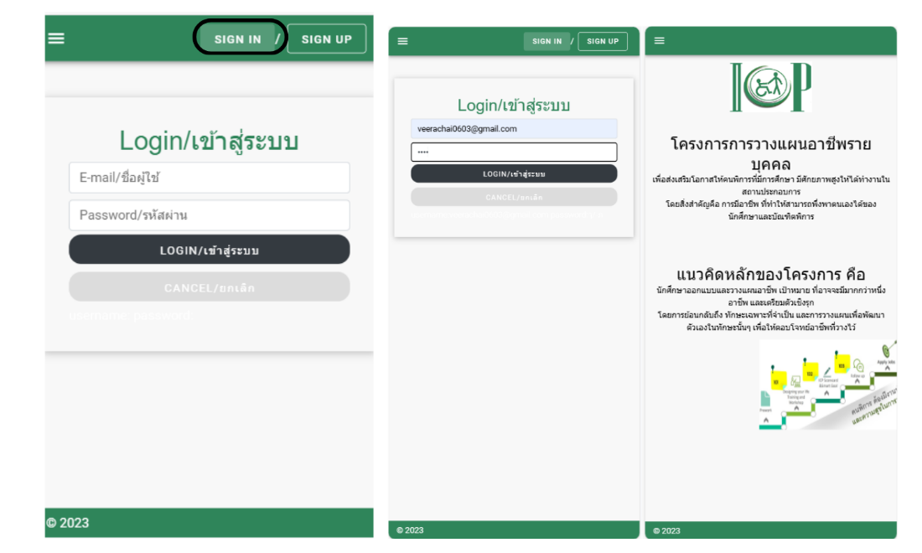

**แก้ไขรูป คลิกขวา** 

**In Line with Text**

**รูปที่ 4.10** หน้าจอเข้าสู่ระบบผู้ใช้งาน (User)

1.2หน้าจอหน้าแรกลงทะเบียนเข้าสู่ระบบผู้ใช้งาน (Use

**รูปที่ 4.11** หน้าจอหน้าแรกลงทะเบียนเข้าสู่ระบบผู้ใช้งาน (User)

1.3 หน้าข้อมูลส่วนตัวผู้ใช้งาน (User)

**รูปที่ 4.12** หน้าจอหน้าข้อมูลส่วนตัวผู้ใช้งาน (User)

1.4 หน้าอาชีพเป้าหมายผู้ใช้งาน (User)

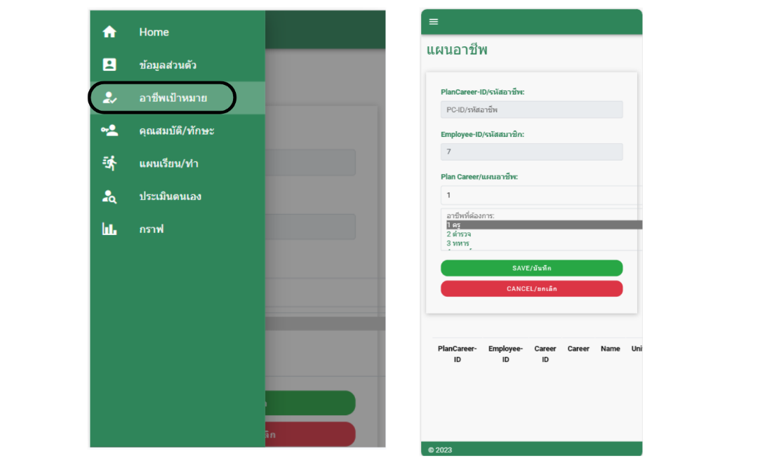

**รูปที่ 4.13** หน้าจอหน้าอาชีพเป้าหมายผู้ใช้งาน (User)

1.5 หน้าคุณสมบัติ/ทักษะผู้ใช้งาน (User)

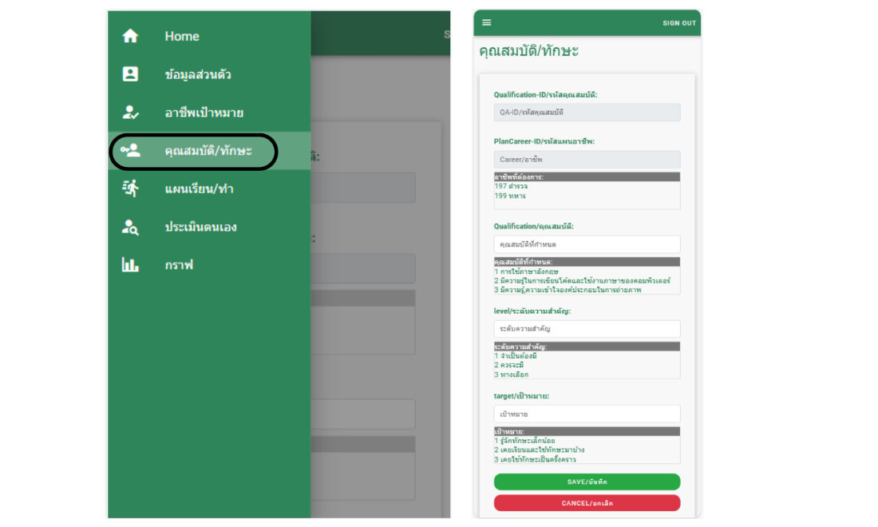

**รูปที่ 4.14** หน้าคุณสมบัติ/ทักษะผู้ใช้งาน (User)

1.6 หน้าแผนเรียน/ทำ (User)

**รูปที่ 4.15** หน้าแผนเรียน/ทำ (User)

1.7 หน้าประเมินตนเองผู้ใช้งาน (User)

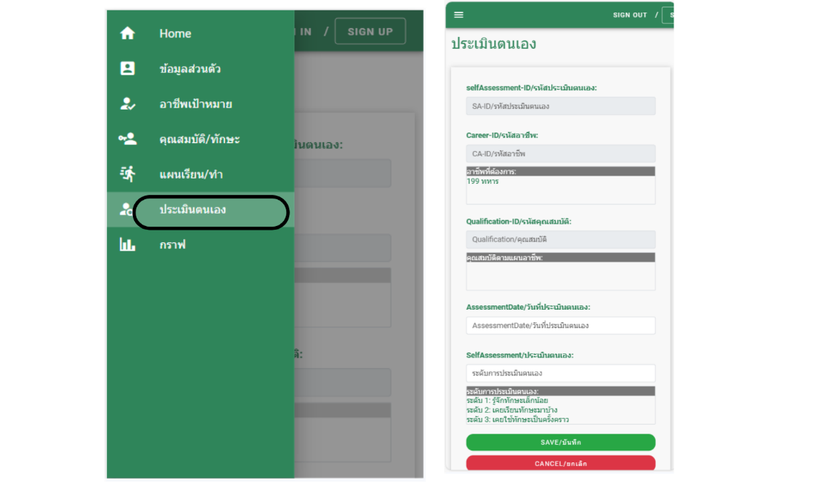

**รูปที่ 4.16** หน้าออกแบบหน้าแผนเรียน/ทำผู้ใช้งาน (User)